Εργαστήρια Δεξιοτήτων

& Αγγλικά

στο Νηπιαγωγείο

**Σχολικό Έτος 2021-22**

Αγαπητοί γονείς,

Τη φετινή χρονιά εισάγονται στο πρόγραμμα του Νηπιαγωγείου τα **«Εργαστήρια Δεξιοτήτων»** και **τα Αγγλικά**.

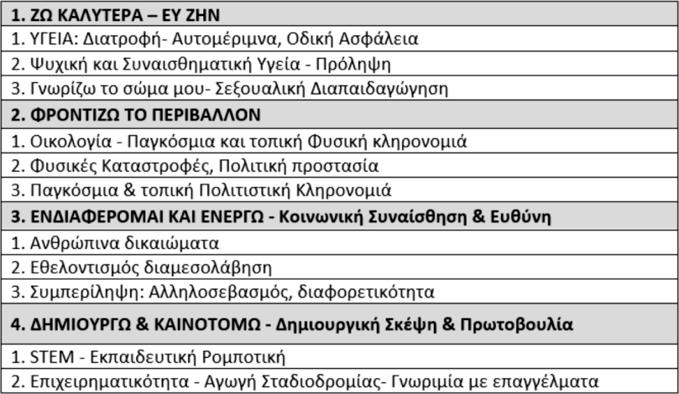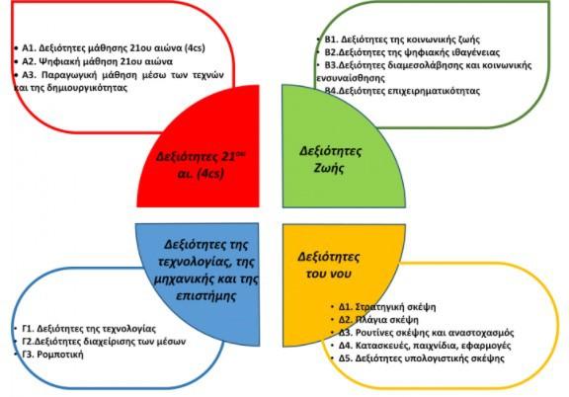Το πρόγραμμα και το εκπαιδευτικό υλικό των «Εργαστηρίων Δεξιοτήτων» ομαδοποιείται σε τέσσερις Θεματικές Ενότητες, οι οποίες προκύπτουν από τους Παγκόσμιους Δείκτες Αειφόρου Ανάπτυξης (περιβάλλον, ευ ζην, ασφάλεια, κοινωνία των πολιτών, σύγχρονη τεχνολογία και επιχειρηματικότητα) και προσαρμόζεται ανά ηλικία. Ειδικότερα, οι θεματικές είναι οι εξής:

Η ομαδοποίηση των δεξιοτήτων γίνεται σε τέσσερις κύκλους στοχοθεσίας:

Α) Δεξιότητες 21ου αιώνα (4cs) (Κριτική σκέψη, Επικοινωνία, Συνεργασία, Δημιουργικότητα) Β) Δεξιότητες ζωής

Γ) Δεξιότητες της τεχνολογίας, της μηχανικής και της επιστήμης Δ) Δεξιότητες του νου

Με την κατανομή των προγραμμάτων ανά τάξη, η κάθε μαθήτρια και ο κάθε μαθητής, με το τέλος της υποχρεωτικής εκπαίδευσης θα έχει διδαχθεί έννοιες από όλες τις θεματικές ενότητες.

Παράλληλα, δύο φορές την εβδομάδα τα παιδιά θα διδάσκονται και Αγγλικά, από δασκάλα της αντίστοιχης ειδικότητας, με τρόπο προσαρμοσμένο στην ηλικία τους.

Στο πλαίσιο αυτό, στο Νηπιαγωγείο μας θα υλοποιήσουμε τα εξής προγράμματα:

Α) Ευ ζην: «Ο Ρούλης ο Τροφούλης και η περιπέτειά του στον κόσμο της υγιεινής διατροφής»



Β) Φροντίζω το περιβάλλον: «Υγιή παιδιά, υγιής πλανήτης»

Γ) Ενδιαφέρομαι και Ενεργώ-Κοινωνική Συναίσθηση και ευθύνη: «Εκπαίδευση στα ανθρώπινα δικαιώματα»

Δ) Δημιουργώ και Καινοτομώ- Δημιουργική σκέψη και πρωτοβουλία: «STE(Α)M μέσα από τον κύκλο του Νερού και την Υδροδυναμική»